Adressez un courrier afin d’illuminer le lieu emblématique Tout en rouge !
Voici un exemple de demande à adresser à un lieu emblématique afin qu’il s’illumine « Tout en rouge » et célébrer ainsi la Journée mondiale de l’hémophilie. Vous pouvez adapter ce message selon vos besoins et l’adresser aux monuments locaux de votre communauté et votre pays ! Si vous êtes chargé de la coordination de l’illumination des lieux emblématiques ou des monuments dans votre ville ou votre pays, veuillez nous le faire savoir en envoyant un courriel à l’adresse suivante : marcomm@wfh.org afin que nous puissions diffuser l’information.

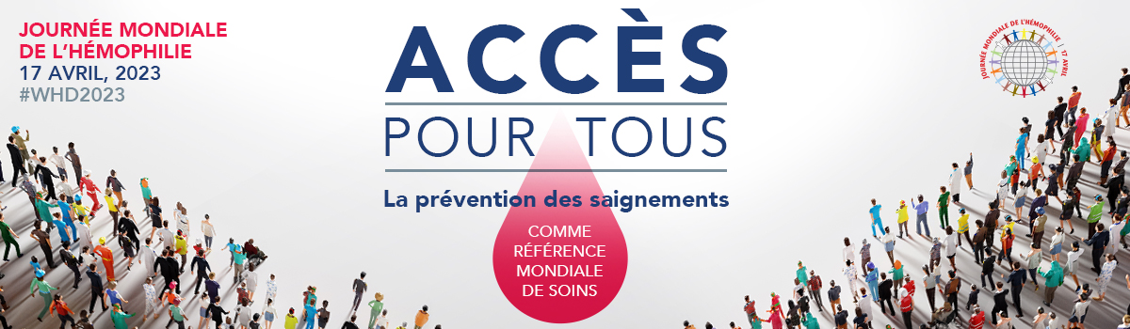

Bonjour,

Le 17 avril 2023, la Fédération mondiale de l'hémophilie (FMH) demande à ce que des monuments du monde entier se vêtissent de rouge dans le cadre de la campagne Éclairez tout en rouge ! afin de célébrer la Journée mondiale de l'hémophilie. Le fait d'illuminer un bâtiment ou un lieu emblématique en rouge permettra d'attirer l'attention sur les personnes touchées par des troubles héréditaires de la coagulation.

Cette année, le thème de la Journée mondiale de l'hémophilie est « Accès pour tous : La prévention des saignements comme référence mondiale de soins ». En sensibilisant et en attirant l'attention des décideurs sur l'hémophilie et les autres troubles héréditaires de la coagulation, nous pouvons améliorer l'accès durable et équitable aux soins et aux traitements.

Éclairez tout en rouge ! est une campagne menée sous l’égide de la FMH, organisation internationale sans but lucratif et réseau mondial d'associations de patients issues de 147 pays. Depuis près de 60 ans, la FMH joue un rôle de premier plan dans l'amélioration et la pérennisation de l’offre de soins destinées aux personnes atteintes de troubles héréditaires de la coagulation, notamment l'hémophilie, la maladie de Willebrand, les déficits rares en facteurs de coagulation et les dysfonctions plaquettaires.

Au cours des dernières années, la communauté internationale concernée par les troubles de la coagulation a pu constater la remarquable participation à l'initiative Éclairez tout en rouge ! En 2022, ce sont plus de 125 lieux emblématiques dans le monde qui ont participé à cette campagne - un record !

Pour plus d'informations sur la Journée mondiale de l'hémophilie, rendez-vous sur le site dédié : wfh.org/whd.

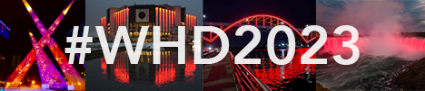
Merci de bien vouloir poster vos photos des lieux emblématiques illuminés en rouge sur les réseaux sociaux accompagnées du mot-dièse #WHD2023.

Nous tenons à vous remercier du temps que vous avez consacré à notre cause et nous espérons avoir très bientôt de vos nouvelles !

Bien cordialement,

